Задание 3. Наивный Байесовский классификатор.
Выполните следующее задачи:
- Подберите свои данные для решения задачи построения уравнения множественной линейной регрессии . Для этого надо воспользоваться известными репозиториями данных (см., например, http://archive.ics.uci.edu/ml/index.php). К указанному ниже сроку закрепите эти данные в Teams через ответить в начатой мною беседе. Закрепите это означает, что надо привести краткое описание выбранных Вами данных и интернет-ссылку на эти данные. Перед поиском своих данных посмотрите в указанной выше беседе какие данные уже заняты другими студентами.
- Установите необходимые внешние библиотеки.
- Приведите скриншоты путей, в которые Вы установили Python, PyCharm и внешние библиотеки.
- Импортируйте необходимые пакеты и классы:
- Осуществите описание Вашего набора данных. Загрузите Ваши данные и распечатайте первые 10 наблюдений.
- Подготовьте данные для работы. А именно: определите, есть ли в наборе данных пропущенные значения; если в данных присутствуют пропущенные значения, то либо удалите соответствующие наблюдения, либо рассчитайте их значение известным Вам методом; удалите выбросы, если они есть.
- Рассчитайте и выведите матрицу корреляции для Ваших данных. Укажите какой признак Вы берете за переменную отклика, а какие за факторы. Обоснуйте свое решение.
- Сформируйте обучающую и тестовую выборки с помощью метода train_test_split из scikitlearn (например так: train_test_split(X, y, test_size = 0.2, random_state=9).
- Если число факторов m <= 2, то визуализируйте данные (постройте облако точек).
- Отделите от Ваших данных прогнозное значение (переменную отклика), то есть удалите из Ваших данных столбец с прогнозными значениями.
- Постройте натренированную модель методом NBK. Сделайте выводы из полученного результата.
- Найдите средние абсолютную и квадратичную оценку ошибки модели и качество модели.
- Сравните теоретические и эмпирические значения переменной отклика на каких-нибудь двух значениях наблюдений из тестовой выборки. Сделайте вывод.
- Приведите полный код для решения задачи. Код сопровождайте комментариями.
- Оформите отчёт о результатах исследования и прикрепите его в ЭОР «Введение в машинное обучение на Python» по ссылке https://repository.kpfu.ru/?p_id=236426 в указанный ниже период до или во время своей пары.
- К этому же заданию прикрепите файл с данными и py-файл с программой.

1.1. Описание выбранных данных
В работе используется набор данных Bank Marketing.
Данные относятся к прямым маркетинговым кампаниям португальского банковского учреждения, проводившимся по телефону.
Цель классификации — определить, оформит ли клиент срочный вклад. Целевая переменная y имеет два значения: yes и no.
Для работы выбран файл bank.csv, содержащий 4521 наблюдение и 17 столбцов (16 признаков и целевая переменная).

Интернет-ссылка на данные
UCI Machine Learning Repository: https://archive.ics.uci.edu/dataset/222/bank+marketing

1.2. Описание полей
age — возраст клиента;
job — тип занятости клиента;
marital — семейное положение;
education — уровень образования;
default — наличие кредита в состоянии просрочки;
balance — среднегодовой баланс счёта в евро;
housing — наличие жилищного кредита;
loan — наличие личного кредита;
contact — способ связи с клиентом;
day — день месяца последнего контакта;
month — месяц последнего контакта;
duration — продолжительность последнего телефонного контакта в секундах;
campaign — количество контактов с клиентом в текущей кампании;
pdays — количество дней после предыдущего контакта; -1 означает, что ранее клиент не контактировался;
previous — количество предыдущих контактов до текущей кампании;
poutcome — результат предыдущей маркетинговой кампании;
y — оформил ли клиент срочный вклад: yes/no.

2. Установка внешних библиотек
Для выполнения лабораторной работы была создана виртуальная среда mo. В ней были установлены библиотеки pandas, numpy, matplotlib и scikit-learn. Установка выполняется в терминале VS code командой: pip install pandas numpy matplotlib scikit-learn.

3. Скриншоты путей установки
Работа выполняется в среде разработки Visual Studio Code. Путь: C:\Users\Алина\AppData\Local\Programs\Microsoft VS Code
Скриншот пути Python (глобальный):
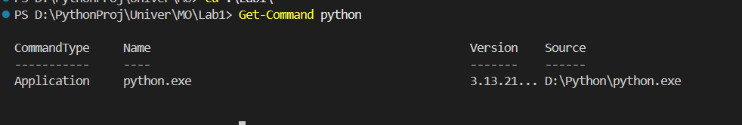
Для работы используется виртуальное окружение mo и соответственно интерпретатор этого окружения:
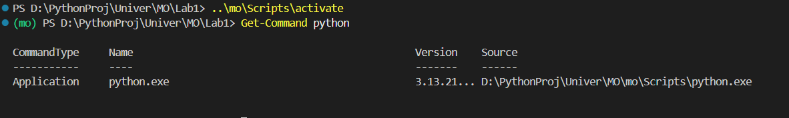
В виртуальное окружение установлены все библиотеки из пункта 2:
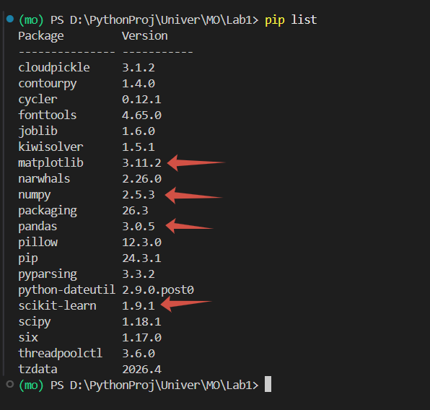

4. Импорт необходимых пакетов и классов
Импортировали необходимые пакеты и классы:
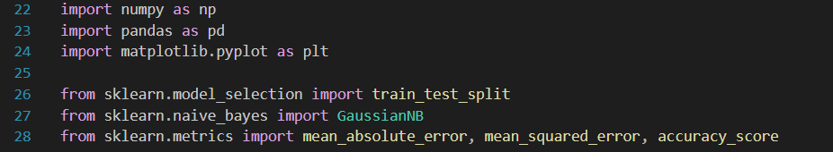

5. Загрузка данных и вывод
Код:
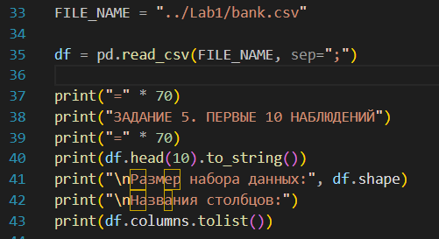
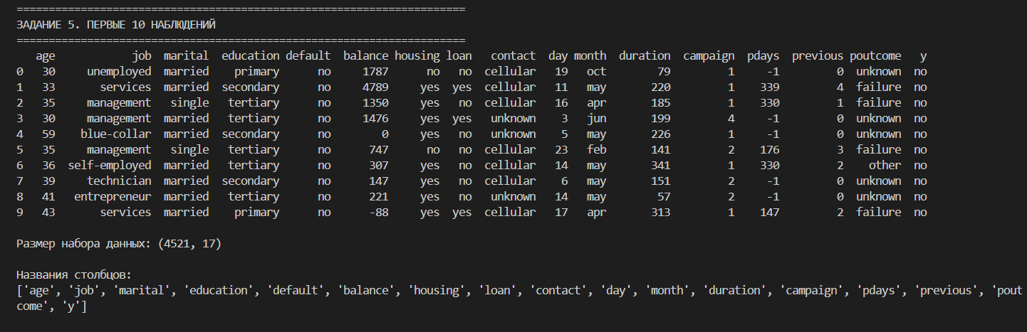

6. Проверка пропущенных значений и выбросов
Код:
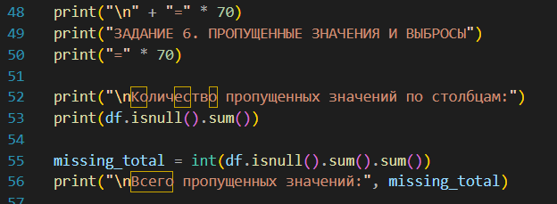
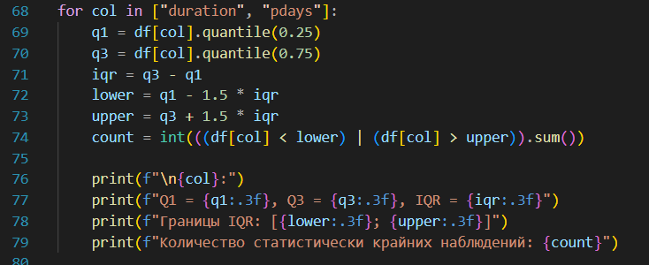
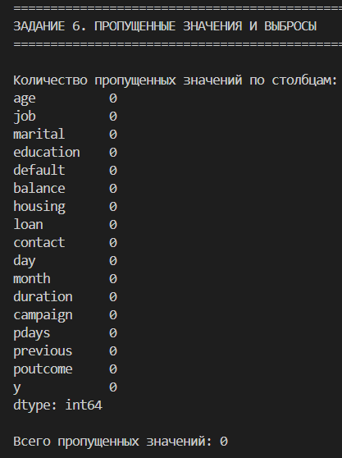
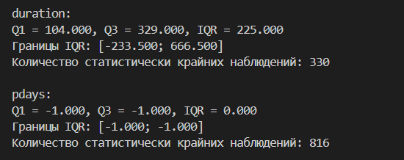
В наборе данных отсутствуют пропущенные значения, поэтому заполнение или удаление пропусков не требуется.
При проверке методом IQR обнаружены статистически крайние наблюдения, однако они не были удалены, поскольку не являются заведомо ошибочными значениями. Например, большое значение duration означает длительный разговор, а pdays = -1 является специальным кодом исходного набора данных, означающим отсутствие предыдущего контакта. Поэтому автоматически удалять эти наблюдения неправильно.

7. Матрица корреляции. Выбор отклика и факторов
Для анализа взаимосвязей между числовыми признаками была рассчитана матрица корреляции.
Код:
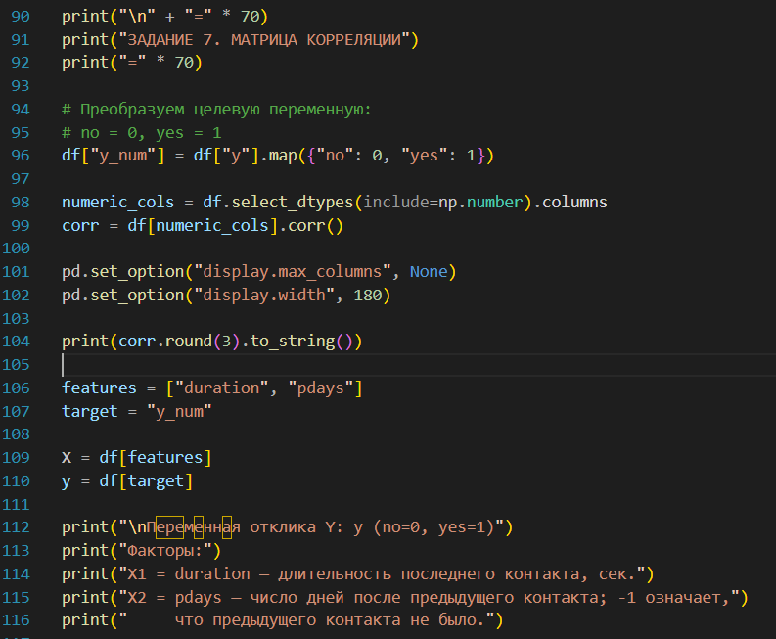
Полученная матрица корреляции:
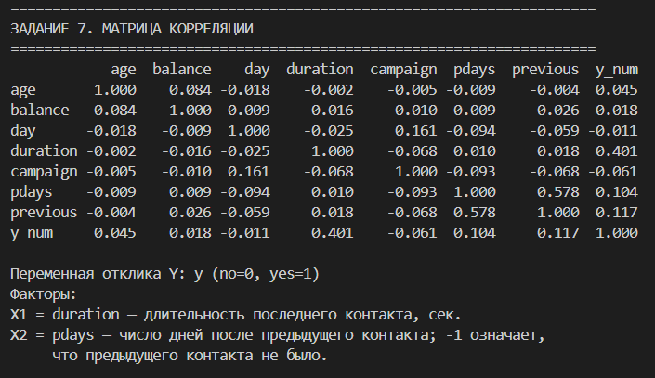
В качестве переменной отклика выбрана:
Y = y где: no = 0 yes = 1
В качестве факторов выбраны:
X1 = duration - длительность последнего контакта с клиентом
X2 = pdays - количество дней после предыдущего контакта. Значение -1 означает отсутствие предыдущего контакта.
GaussianNB работает с числовыми признаками. Выбор duration и pdays позволяет использовать тот же набор данных и сопоставить результаты разных методов классификации.
Среди выбранных факторов наиболее заметная линейная связь с откликом наблюдается для duration.

8. Формирование обучающей и тестовой выборок
Использован train_test_split с test_size=0.25, random_state=9 и stratify=y. stratify=y гарантирует, что доля "yes" и "no" в train и test одинаковая (или очень близкая), а не зависит от случайности разбиения.
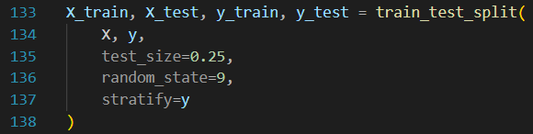
Скриншот размеров выборок из консоли:
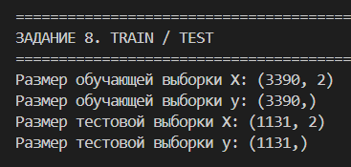

9. Визуализация данных
Так как количество факторов равно двум (duration и pdays), была построена диаграмма рассеяния.
По оси X отложен признак: duration
По оси Y: pdays
Точки разделены по классам: no; yes.
Код:
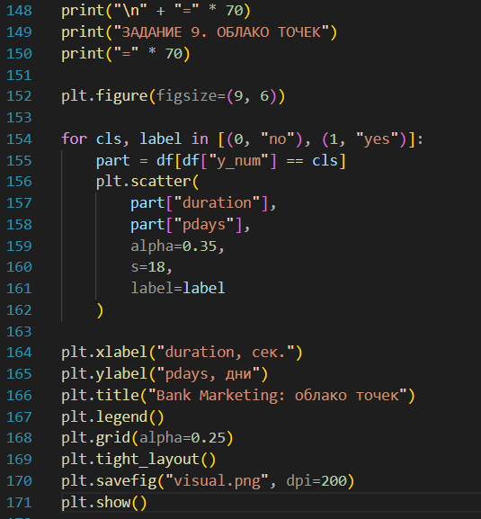
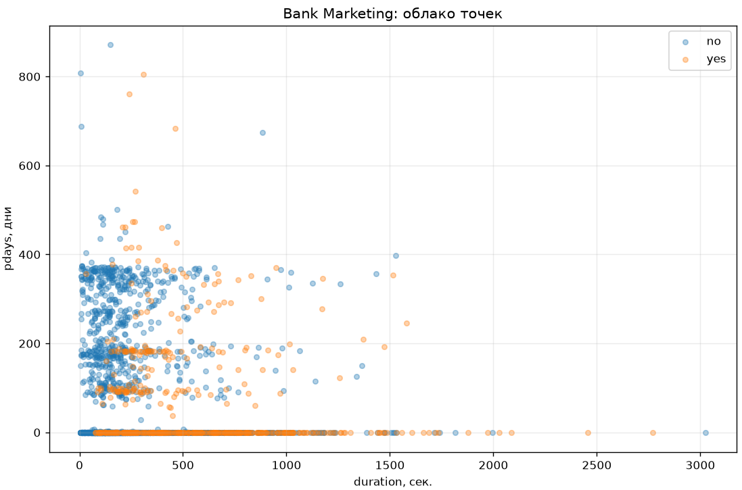
Построенное облако точек позволяет визуально оценить распределение объектов двух классов в пространстве выбранных признаков duration и pdays.

10. Отделение прогнозного значения
Код
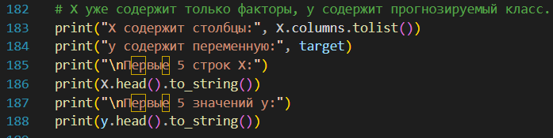
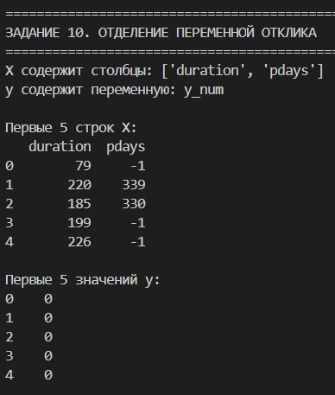
Переменная отклика успешно отделена от факторов. Для обучения классификатора используются два числовых признака: duration и pdays.

11. Построение натренированной модели NBK
Для построения наивного Байесовского классификатора использовался класс GaussianNB. Модель учитывает распределения признаков для каждого класса и на их основе вычисляет вероятность принадлежности нового объекта к классам no и yes.
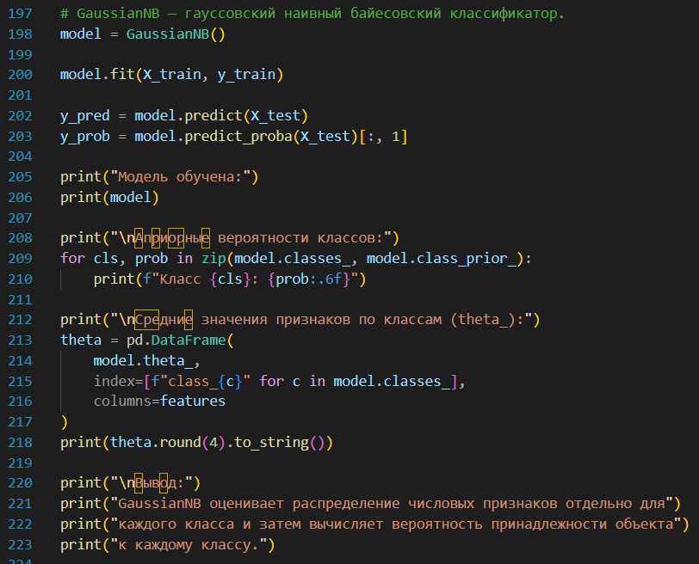
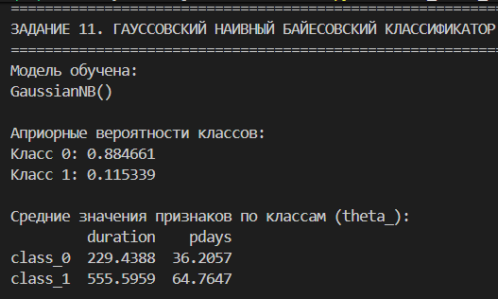
То есть в обучающей выборке вероятность класса no составляет примерно 88.47%, а класса yes — около 11.53%.
Средняя длительность последнего контакта у объектов класса yes выше, чем у объектов класса no. Аналогично и с duration.

12. Средние абсолютная и квадратичная ошибки и качество модели
Код
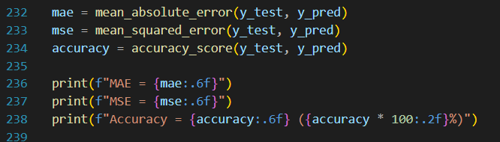
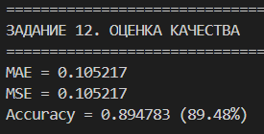
MAE и MSE имеют одинаковое значение, поскольку прогнозируемая переменная является бинарной и принимает значения 0 и 1.
Точность классификации на тестовой выборке составила 89.48%. Полученный результат показывает, что модель правильно классифицирует большую часть тестовых объектов.

13. Сравнение теоретических и эмпирических значений
Для сравнения были выбраны два объекта из тестовой выборки.
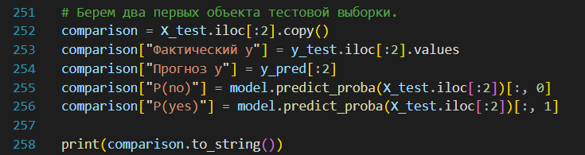
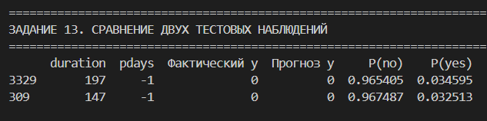
Для первого объекта модель оценила вероятность оформления вклада как 3.46% и отнесла объект к классу no. Фактическое значение также равно no, поэтому прогноз правильный.
Для второго объекта вероятность класса yes составляет 3.25%, поэтому модель классифицировала объект как no. Фактическое значение также равно no.
Для обоих рассмотренных тестовых наблюдений прогноз модели совпал с фактическим значением переменной отклика. Это означает, что для данных двух объектов классификатор выполнил правильную классификацию.

14. Полный код решения задачи
# Лабораторная работа №3
# Наивный Байесовский классификатор
# Датасет: UCI Bank Marketing, файл bank.csv
# Установка библиотек:
# pip install pandas numpy matplotlib scikit-learn openpyxl

# ============================================================
# 4. Импорт необходимых пакетов и классов
# ============================================================
import numpy as np
import pandas as pd
import matplotlib.pyplot as plt

from sklearn.model_selection import train_test_split
from sklearn.naive_bayes import GaussianNB
from sklearn.metrics import mean_absolute_error, mean_squared_error, accuracy_score

# ============================================================
# 5. Загрузка данных и первые 10 наблюдений
# ============================================================
FILE_NAME = "../Lab1/bank.csv"

df = pd.read_csv(FILE_NAME, sep=";")

print("=" * 70)
print("ЗАДАНИЕ 5. ПЕРВЫЕ 10 НАБЛЮДЕНИЙ")
print("=" * 70)
print(df.head(10).to_string())
print("\nРазмер набора данных:", df.shape)
print("\nНазвания столбцов:")
print(df.columns.tolist())

# ============================================================
# 6. Проверка пропущенных значений и выбросов
# ============================================================
print("\n" + "=" * 70)
print("ЗАДАНИЕ 6. ПРОПУЩЕННЫЕ ЗНАЧЕНИЯ И ВЫБРОСЫ")
print("=" * 70)

print("\nКоличество пропущенных значений по столбцам:")
print(df.isnull().sum())

missing_total = int(df.isnull().sum().sum())
print("\nВсего пропущенных значений:", missing_total)

# Для данной работы используются duration и pdays.
# pdays = -1 — это специальный код UCI: предыдущего контакта не было.
# Поэтому -1 не удаляется как статистический выброс.
#
# Для duration очень большие значения означают длительные телефонные
# разговоры и не являются автоматически ошибочными измерениями.
# Поэтому реальные наблюдения не удаляем без доказательства ошибки.
#
# Ниже дополнительно выводим IQR-проверку, чтобы зафиксировать наличие
# статистически крайних наблюдений.
for col in ["duration", "pdays"]:
q1 = df[col].quantile(0.25)
q3 = df[col].quantile(0.75)
iqr = q3 - q1
lower = q1 - 1.5 * iqr
upper = q3 + 1.5 * iqr
count = int(((df[col] < lower) | (df[col] > upper)).sum())

print(f"\n{col}:")
print(f"Q1 = {q1:.3f}, Q3 = {q3:.3f}, IQR = {iqr:.3f}")
print(f"Границы IQR: [{lower:.3f}; {upper:.3f}]")
print(f"Количество статистически крайних наблюдений: {count}")

print("\nВывод по очистке:")
print("Пропущенных значений нет, поэтому удаление/заполнение пропусков не требуется.")
print("Код pdays = -1 является смысловым значением 'предыдущего контакта не было',")
print("поэтому такие наблюдения не удаляются. Большие duration также не считаются")
print("ошибками ввода без дополнительного подтверждения.")

# ============================================================
# 7. Матрица корреляции и выбор отклика/факторов
# ============================================================
print("\n" + "=" * 70)
print("ЗАДАНИЕ 7. МАТРИЦА КОРРЕЛЯЦИИ")
print("=" * 70)

# Преобразуем целевую переменную:
# no = 0, yes = 1
df["y_num"] = df["y"].map({"no": 0, "yes": 1})

numeric_cols = df.select_dtypes(include=np.number).columns
corr = df[numeric_cols].corr()

pd.set_option("display.max_columns", None)
pd.set_option("display.width", 180)

print(corr.round(3).to_string())
# Для модели берем два числовых фактора, использовавшихся
# в предыдущей лабораторной:
# X1 = duration
# X2 = pdays
# Отклик Y = y
#
# GaussianNB работает с числовыми признаками. Выбор duration и pdays
# позволяет использовать тот же набор данных и сопоставить результаты
# разных методов классификации.
features = ["duration", "pdays"]
target = "y_num"

X = df[features]
y = df[target]

print("\nПеременная отклика Y: y (no=0, yes=1)")
print("Факторы:")
print("X1 = duration — длительность последнего контакта, сек.")
print("X2 = pdays — число дней после предыдущего контакта; -1 означает,")
print(" что предыдущего контакта не было.")

# ============================================================
# 8. Обучающая и тестовая выборки
# ============================================================
print("\n" + "=" * 70)
print("ЗАДАНИЕ 8. TRAIN / TEST")
print("=" * 70)

X_train, X_test, y_train, y_test = train_test_split(
X, y,
test_size=0.25,
random_state=9,
stratify=y
)

print("Размер обучающей выборки X:", X_train.shape)
print("Размер обучающей выборки y:", y_train.shape)
print("Размер тестовой выборки X:", X_test.shape)
print("Размер тестовой выборки y:", y_test.shape)

# ============================================================
# 9. Визуализация данных (m = 2)
# ============================================================
print("\n" + "=" * 70)
print("ЗАДАНИЕ 9. ОБЛАКО ТОЧЕК")
print("=" * 70)

plt.figure(figsize=(9, 6))

for cls, label in [(0, "no"), (1, "yes")]:
part = df[df["y_num"] == cls]
plt.scatter(
part["duration"],
part["pdays"],
alpha=0.35,
s=18,
label=label
)

# plt.yticks([-1, 100, 200, 300, 400, 500, 600, 700, 800])
plt.xlabel("duration, сек.")
plt.ylabel("pdays, дни")
plt.title("Bank Marketing: облако точек")
plt.legend()
plt.grid(alpha=0.25)
plt.tight_layout()
plt.savefig("visual.png", dpi=200)
plt.show()

# ============================================================
# 10. Отделение прогнозного значения Y
# ============================================================
print("\n" + "=" * 70)
print("ЗАДАНИЕ 10. ОТДЕЛЕНИЕ ПЕРЕМЕННОЙ ОТКЛИКА")
print("=" * 70)

# X уже содержит только факторы, y содержит прогнозируемый класс.
print("X содержит столбцы:", X.columns.tolist())
print("y содержит переменную:", target)
print("\nПервые 5 строк X:")
print(X.head().to_string())
print("\nПервые 5 значений y:")
print(y.head().to_string())

# ============================================================
# 11. Построение натренированной модели NBK
# ============================================================
print("\n" + "=" * 70)
print("ЗАДАНИЕ 11. ГАУССОВСКИЙ НАИВНЫЙ БАЙЕСОВСКИЙ КЛАССИФИКАТОР")
print("=" * 70)

# GaussianNB — гауссовский наивный байесовский классификатор.
model = GaussianNB()

model.fit(X_train, y_train)

y_pred = model.predict(X_test)
y_prob = model.predict_proba(X_test)[:, 1]

print("Модель обучена:")
print(model)

print("\nАприорные вероятности классов:")
for cls, prob in zip(model.classes_, model.class_prior_):
print(f"Класс {cls}: {prob:.6f}")

print("\nСредние значения признаков по классам (theta_):")
theta = pd.DataFrame(
model.theta_,
index=[f"class_{c}" for c in model.classes_],
columns=features
)
print(theta.round(4).to_string())

print("\nВывод:")
print("GaussianNB оценивает распределение числовых признаков отдельно для")
print("каждого класса и затем вычисляет вероятность принадлежности объекта")
print("к каждому классу.")

# ============================================================
# 12. MAE, MSE и качество модели
# ============================================================
print("\n" + "=" * 70)
print("ЗАДАНИЕ 12. ОЦЕНКА КАЧЕСТВА")
print("=" * 70)

mae = mean_absolute_error(y_test, y_pred)
mse = mean_squared_error(y_test, y_pred)
accuracy = accuracy_score(y_test, y_pred)

print(f"MAE = {mae:.6f}")
print(f"MSE = {mse:.6f}")
print(f"Accuracy = {accuracy:.6f} ({accuracy * 100:.2f}%)")

print("\nПримечание:")
print("Для бинарных прогнозов 0/1 MAE и MSE совпадают, поскольку")
print("ошибка каждого объекта равна либо 0, либо 1.")

# ============================================================
# 13. Сравнение теоретических и эмпирических значений
# ============================================================
print("\n" + "=" * 70)
print("ЗАДАНИЕ 13. СРАВНЕНИЕ ДВУХ ТЕСТОВЫХ НАБЛЮДЕНИЙ")
print("=" * 70)

# Берем два первых объекта тестовой выборки.
comparison = X_test.iloc[:2].copy()
comparison["Фактический y"] = y_test.iloc[:2].values
comparison["Прогноз y"] = y_pred[:2]
comparison["P(no)"] = model.predict_proba(X_test.iloc[:2])[:, 0]
comparison["P(yes)"] = model.predict_proba(X_test.iloc[:2])[:, 1]

print(comparison.to_string())

print("\nВывод:")
print("Теоретическим значением здесь считаем прогноз модели,")
print("а эмпирическим — фактическое значение y из тестовой выборки.")
print("Если прогноз совпал с фактическим классом, объект классифицирован верно.")
print("Если классы различаются, для данного объекта модель допустила ошибку.")

